**令和７年度　台東区**

**同行援護従業者養成研修**

**一 般 課 程（通学） 受講案内**

研修日

**令和7年９月２7日（土）　28日（日）　１０月4日（土）　5日（日）**

**同行援護とは？**

〇視覚障害のある方の外出を支援するサービス

視覚障害のある方が外出するときに必要な移動の支援、視覚情報の支援、食事や排せつの支援などを提供する障害者総合支援法に定められたサービスです。

〇実施する研修は一般課程です

本研修では、障害や同行援護に関する基本的な知識や技能と場面別技能や交通機関での支援を習得する一般課程を実施します。

**台東区　障害福祉課**

募　集　案　内

**１．対象者（次の全てに該当する方）**

１．研修修了後、同行援護サービスに従事する意思のある台東区在住又は在勤の方

２．一般課程の全日程に参加できる方

※全日程受講しないと修了証明書は発行されません

**２．日程・会場**

|  |  |  |
| --- | --- | --- |
| **日程** | **時間** | **会場** |
| **９月２7日（土）** | **9：00～１７：00** | **台東区役所**  **研修室** |
| **９月２8日（日）** | **9：00～１７：０0** | **台東区役所**  **研修室**  **及び**  **屋外演習場** |
| **１０月4日（土）** | **9：00～18：３0** |
| **10月5日（日）** | **9：00～1８：３0** |

**３．費用**

無料（ただし、演習時の交通費や演習で使用するアイマスク購入費用・補講にかかる費用など

は自己負担）

**４．申込方法**

郵送、窓口または電子申請のいずれかでお申込みください。

　　　【郵送または窓口でお申し込みされる場合】

　　　　必要書類を申込先に郵送または直接窓口に持参してください。

　　　　　（１）必要書類・・・・・・受講申込書

　　　　　（２）申込先・・・・・・・・「７.申込・問合せ先」を参照

　　　　　　（申込用紙は台東区公式ホームページから申請書のダウンロードできます。）

【電子申請でお申込みされる場合】

　　　　二次元コードまたはURLから電子申請をしてください。

　　　（１）二次元コード・・・右記の通り

(2)ＵＲＬ

<https://logoform.jp/form/sQhE/985686>

**５．申込締め切り**

**令和７年９月１日（月）午後５時(※必着)**

（９月中旬に結果通知を送付し、受講の可否をお知らせします。）

**６．定員**

１０名。ただし、申込多数の場合は以下の優先順位に従って受講者を決定します。

　①台東区内在住、在勤問わず、すでに台東区内障害福祉サービス事業所等に勤めている方

　②台東区内在住の方

　③台東区内在勤で障害福祉サービス事業所等以外に勤めている方

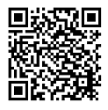**７．申込・問合せ先**

〒１１０－８６１５　東京都台東区東上野４丁目５番６号

台東区役所　福祉部　障害福祉課　同行援護従業者養成研修担当　宛て

電話　０３－５２４６－１２０７　（直通）

問合せ先二次元コード

**８．その他**

・　研修初日に本人確認を行いますので、公的証明書（運転免許証、健康保険証等）のご提示をお願いいたします。本人確認ができない場合は受講拒否又は修了認定ができませんので、ご了承ください。

　・　東京都障害者居宅介護従業者基礎研修棟事業実施要綱６に該当する科目免除はお受けしておりません。

・　新型コロナウイルス等の感染症に感染、または区が特に認めるやむを得ない事情により一部の研修が履修できなかった場合は、別途補講を受けていただくことがあります。

・　感染症等感染拡大等社会状況により、研修を延期又は中止する場合がございます。

　　　あらかじめご了承ください。

・　本研修を修了すると東京都知事の指定する同行援護従業者養成研修一般課程・応用課程の修了者として、台東区より修了証明書が発行され、同行援護サービスに従事することができます。

※実際に同行援護に従事するためには、指定障害福祉サービス事業者への登録が必要です。



・福祉の仕事をしてみたい

・すでに障害福祉サービス事業所で働いている

・ヘルパーの仕事に興味がある

という方などにおすすめです！



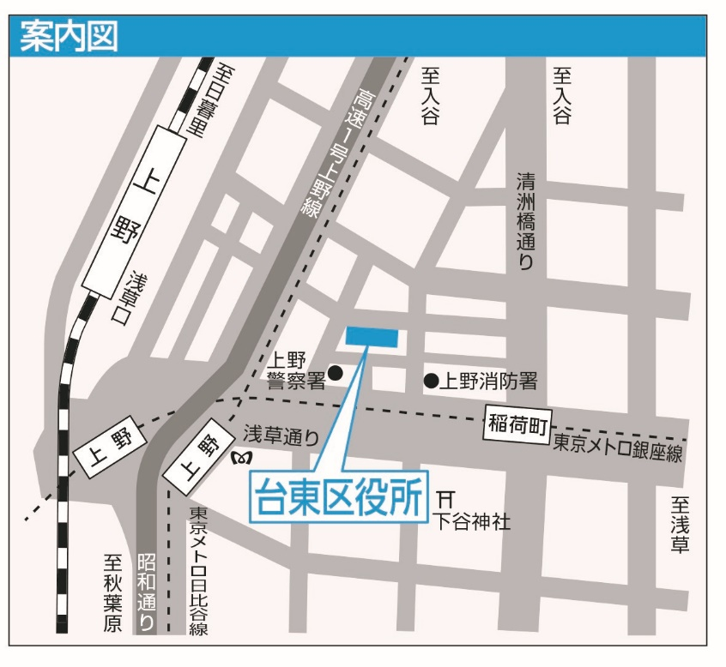

【研修会場】

**台東区役所　研修室**

**〒１１0−8615　台東区東上野４－５－６**

電話　０３**－５２４６－１２０７（障害福祉課直通）**

・ＪＲ各線 上野駅下車　 徒歩８分

・地下鉄日比谷線　上野駅下車　　徒歩５分

・地下鉄銀座線　稲荷町駅下車　　徒歩５分

・都バス「下谷神社前」下車　　　 　徒歩２分

・南めぐりん２０・３４番停留所　　「台東区役所」

・東西めぐりん１・２３番停留所　　「台東区役所」

・ぐるーりめぐりん３１番停留所　「台東区役所」

【演習会場】

**・上野恩賜公園　（台東区上野公園８５－２０）**

**・浅草　（台東区浅草周辺）**

**・大横川親水公園　（墨田区東駒形４－１４－１）**

**・東京ソラマチ　（墨田区押上１－１－２）**

**※演習会場は変更になる場合がございます。**